Hôtel de l’Université
33 rue François Mitterrand
BP 23204 - 87032 Limoges cedex 01
Tél. 05 55 14 91 00
Fax 05 55 14 91 01
www.unilim.fr

FORMULAIRE D’AVERTISSEMENT
D’UN VERSEMENT DE TAXE D’APPRENTISSAGE
ENTREPRISE : …………………………………………………………………………………...
ADRESSE : ………………………………………………………………………………………….
CODE POSTAL : |__|__|__|__|__| VILLE : ………………………………………………….
TELEPHONE : ………………………….. FAX : ……………………………………………………
ACTIVITE PRINCIPALE : ………………………………….. Nombre de salariés : ………………….
CODE APE OBLIGATOIRE : |__|__|__|__|__| N°SIRET : |__|__|__| |__|__|__| |__|__|__| |__|__|__|__|__|
Personne responsable : ……………………………………. Fonction : …………………………….
Versement effectué pour l’année ………… au titre des salaires de …………………………….
Montant du versement : ………………………………………………………………....... Euros
Formation bénéficiaire : FDSE |

Les versements sont à effectuer soit :
- par chèque libellé au nom de l’Agent comptable de l’Université de Limoges,
- par virement sur le compte Trésor Public de l’Agent comptable de l’Université de Limoges

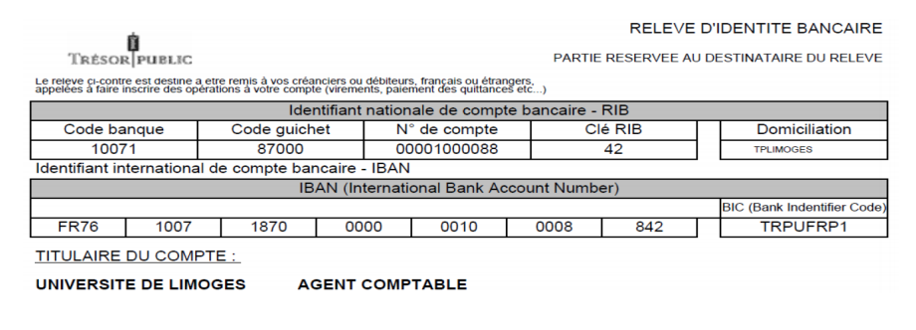

Merci d’adresser cette fiche lors de votre versement à :
Hôtel de l’Université
Agent Comptable
33 rue François Mitterrand
BP 23204 – 87032 Limoges cedex 0

